Schomburg ASODUR-K4031, 2K-Epoxidharz-Universalkleber, thixotrop

SCHOMBURG

Eigenschaften

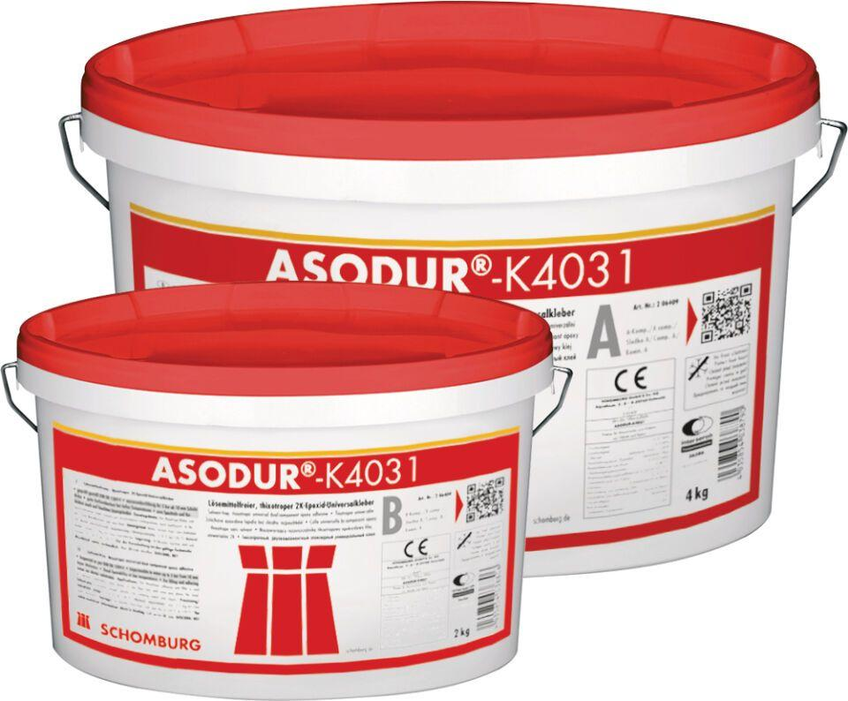

GTIN:

4035854038783

HAN:

206409001

Anwendung Mörtel

Klebmörtel, Klebemörtel

Farbton

grau

Werkstoff

Reaktionsharz